ОСТОРОЖНО, ПНЕВМОКОККОВАЯ ИНФЕКЦИЯ!
(памятка для родителей)
Пневмококк – это микроб, который обладает высокой заразностью.
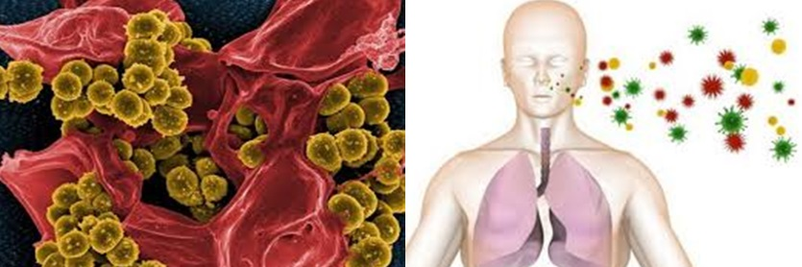
Как происходит заражение пневмококковой инфекцией?
Пневмококк обитает в носоглотке человека. Источником инфекции являются больные и здоровые носители инфекции. Заражение пневмококковой инфекцией происходит от человека к человеку воздушно-капельным путем при кашле или чихании, а также контактным путем со слюной - через ложки, чашки, игрушки.
Какие заболевания вызывает пневмококк?
Ринофарингит – это заболевание, локализующееся в полости носа и глотки одновременно. Характерные симптомы: повышение температуры тела до 38-39 гр. С, увеличение и болезненность шейных лимфатических узлов, головная боль, боль в горле, общая слабость.
Острый средний отит - воспаление среднего уха. При отите ребенок беспокоен, отказывается от еды, крутит головой и резко отдергивает ее, плачет. Отмечается вытекание жидкости или гноя из уха, повышение температуры до 38 гр. С и выше.
Пневмония - воспаление легких. Пневмония сопровождается кашлем, частым дыханием (одышкой), болью в груди, общей слабостью.
Менингит – воспаление твердой оболочки мозга. Заболевание протекает с повышением температуры до 38 гр. С и выше. Отмечается спутанность сознания, светобоязнь, отказ от еды, рвота, голова самопроизвольно закидывается назад. Ребенок громко кричит, не дает дотрагиваться до себя.
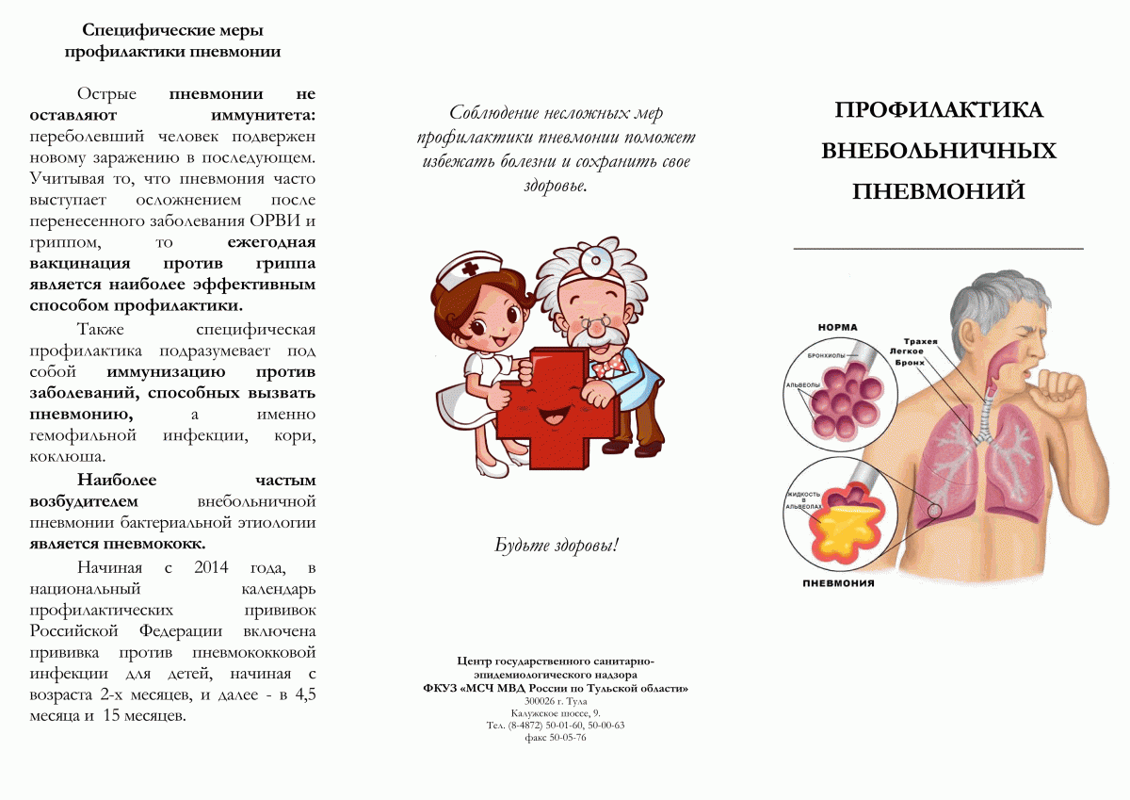
Бактериемия - (заражение крови). Характерно наличие лихорадки с повышением температуры до 39 гр. С и выше, озноба, боли в суставах, в животе, тошноты, рвоты, поноса.
Пневмококк опасен!
- В мире ежегодно 500 тыс. детей
в возрасте до 5 лет погибают от
пневмококковой инфекции.
- 40% смертей в возрасте до
6 месяцев в мире вызваны
именно пневмококковой инфекцией.
Факторы риска для детей:
- Хронические ангины и частые простудные заболевания
- Охлаждение или перегрев организма
- Нерациональное, несбалансированное питание
- Несоблюдение режима дня
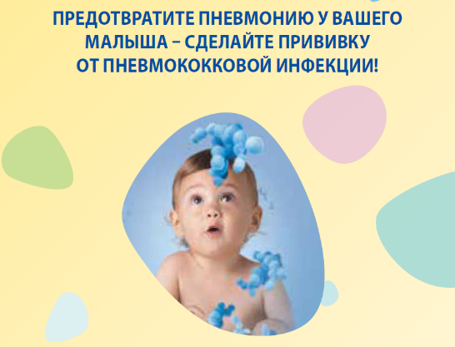
Защититься от пневмонии поможет вакцинация!
В соответствии с Национальным календарем
профилактических прививок проводится:
- Вакцинация - двукратно: в 2 и в 4,5месяца.
- Ревакцинация - в 15 месяцев.

ВАЖНО!
ЗАКАЛИВАНИЕ
УКРЕПЛЕНИЕ ИММУНИТЕТА
СВОЕВРЕМЕННОЕ ЛЕЧЕНИЕ ПРОСТУДНЫХ ЗАБОЛЕВАНИЙ
ИЗБЕГАТЬ ПЕРЕОХЛАЖДЕНИЯ
ВЕСТИ ЗДОРОВЫЙ ОБРАЗ ЖИЗНИ
ОРГАНИЗОВАТЬ РАЦИОНАЛЬНОЕ ПИТАНИЕ

